сюжетные и режиссёрские игры, драматизация, танцевальные импровизации, кукольный театр, музыкально-дидактические игры, исполнение песен.
РППС - часть целостной образовательной среды ДОУ. Обладает свойствами открытой системы и выполняет образовательную, развивающую,
воспитывающую и стимулирующую функции.
Взаимодействия музыкального руководителя с семьями – взаимопонимание, взаимосвязь. Строится по принципу доверительного партнёрства, моральной поддержки и взаимопомощи.

Электронные ресурсы в помощь музыкальному руководителю:
1.ФОП и современное дошкольное образование: https://events.prosv.ru/
4. Методические подсказки по ФОП ДО: https://zharptitca.ru/public/users/993/PDF/15122021013523-2.pdf
5.ФОП Музыка: http://solnishko1.ucoz.net/obrazovanie/2023/fop_muzyka.pdf
6. Конкурсы музыкальных руководителей:
1.http://lesenka-yspeha.ru/contentview/view/index/konkursi_dlya_musikalnix_rukovoditeley
2.https://dompedagoga.ru/index.php/bid/127
3. https://vk.com/wall-121868574_2572
4. https://dovosp.ru/konkursy/vserossijskij-konkurs-muzyka-s-nami-povsjudu
5.https://ped-aksioma.ru/index.php/konkursy-dlya-muzykalnykh-rukovoditelej

Решение методического объединения:

1.Внедрение ФОП ДО в образовательную практику в рамках образовательной области художественно-эстетическое развитие (музыкальная деятельность).
Срок: постоянно
Ответственные: музыкальные руководители, зам. зав. ВО и МР.
2.Повышать профессиональное мастерство музыкальных руководителей, через диссеминацию педагогического опыта работы и участия в конкурсах профессионального мастерства.
Срок: постоянно
Ответственные: музыкальные руководители, зам. зав. ВО и МР.
3. Применять в педагогической
деятельности опыт коллег.
Срок: постоянно
Ответственные: музыкальные руководители.
4. Домашнее задание: Составить конспект музыкального занятия на тему «Сказочное путешествие в мир музыки»
Срок: выслать на электронную почту mrukovoditeli@bk.ru до 9.02.2024г.
Ответственные: музыкальные руководители

ВЕСТИ
с методического объединения музыкальных руководителей Северного округа г. Оренбурга

«Реализация Федеральной образовательной программы в деятельности музыкального руководителя»

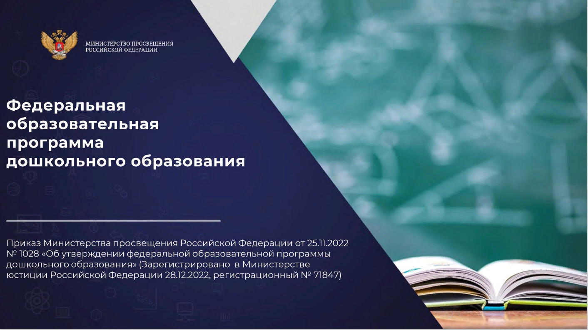

Руководители МО музыкальных руководителей Северного округа:
Жулидова Светлана Ивановна, музыкальный руководитель МДОАУ № 50
Рыжикова Елена Викторовна, музыкальный руководитель МДОАУ №114

Дата: 14.11.2023 года
База: МДОАУ № 182
Время: 9.30
Адрес: г. Оренбург,
Ул. Новая 25/2

План работы методического объединения.
1.Целевые установки «Реализация Федеральной образовательной программы в деятельности музыкального руководителя»
/Руководитель МО Светлана Ивановна Жулидова МДОАУ № 50/
2 Содержательный раздел образовательной программы. Художественно-эстетическое развитие (музыкальная деятельность). /МДОАУ № 141 Котова Наталья Павловна/
3. Из опыта работы. Авторская программа «Виртуальный концертный зал» /МДОАУ № 45 Ежелева Валентина Александровна/
4. «Образовательные и культурные практики в музыкальной деятельности дошкольников» /МДОАУ №180 Недыхалова Любовь Алексеевна/
5.«Организации РППС в работе музыкального руководителя с учётом ФГОС и ФОП» /МДОАУ № 182 Петрова Екатерина Сергеевна/
6. «Современные формы взаимодействия музыкального руководителя с семьями в духе партнёрства» /МДОАУ №32 Щёголева Ирина Викторовна/
7. «Музыкальная деятельность как средство коррекции в развитии детей дошкольного возраста имеющие нарушения развития» /МДОАУ № 110/2 Горловицкая Флюра Алексеевна/
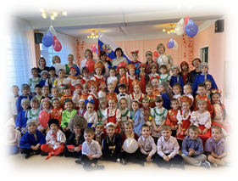
8. Решение методического объединения. 9.Рефлексия (обратная связь) «Мастерская Орфея» /Руководитель МО Рыжикова Елена Викторовна. МДОАУ №114/
ФОП ДО – это норматив, который был разработан с целью реализации нескольких функций: создать единое федеральное образовательное пространство для воспитания и развития дошкольников.
Метод – это способ взаимосвязанной, упорядоченной деятельности взрослых и детей, направленный на реализацию задач обучения и воспитания.
Форма – способ организации деятельности обучаемых, определяющий количество и характер связей
участников процесса обучения и воспитания
Вариативная часть образовательной программы дополняет обязательную часть ОП ДОО, позволяет обеспечивать вариативность ДО, стимулирует педагогическое творчество и инициативу, учитывает индивидуальные потребности обучающихся, мнение их родителей (законных представителей), а также условия, в которых осуществляется педагогический процесс.
Авторская программа – программа разработанная индивидуально или коллективно на основе оригинального замысла и собственного педагогического опыта, не имеющая аналогов в системе воспитания и обучения.
Понятие «Виртуальный концертный зал» означает совокупность цифровых ресурсов в художественно-культурной сфере, доступных с помощью программных средств, которые дает возможность получить настоящий живой концерт, побывать в филармонии, в театре, в музыкальной комедии.
Культурные практики – это ситуативное, автономное, самостоятельное, инициируемое взрослым или самим ребёнком приобретение и повторение различного опыта общения и взаимодействия с людьми в различных группах, сверстниками и младшими детьми.
Культурные практики организуются в основном во второй половине дня и носят преимущественно подгрупповой характер. И реализуются они во всех направлениях образовательной деятельности ДОО, осуществляемую в процессе организации различных видов детской деятельности и в ходе режимных процессов и в самостоятельной деятельности детей и при взаимодействии с семьями воспитанников.
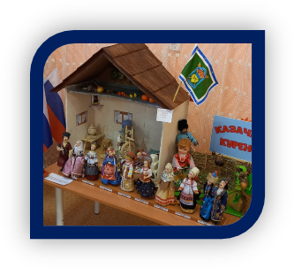
Культурные практики на основе инициатив самих детей. Музыкальная деятельность в условиях дошкольной образовательной организации реализуется не только в непосредственно образовательной деятельности. Большое место она занимает в обычной жизнедеятельности ребенка. В групповой комнате находятся музыкальные инструменты, музыкальные игрушки, игровой предметный материал, который стимулирует и поддерживает игру ребенка, в котором как бы свернуты способы игровой деятельности, обращение к которым содействует развитию умений, дает простор творчеству, способствует развитию инициативы. Самостоятельная музыкальная деятельность детей прослеживается в следующих формах:

